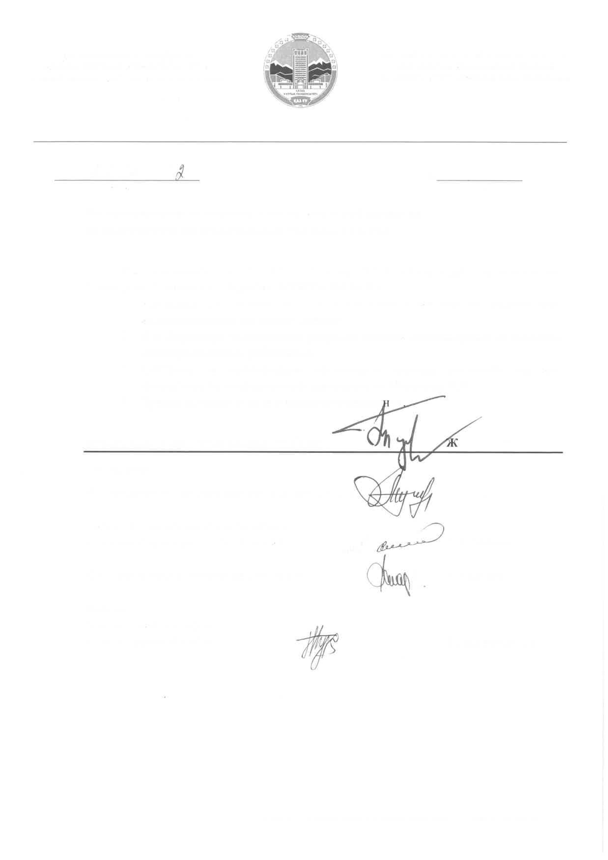
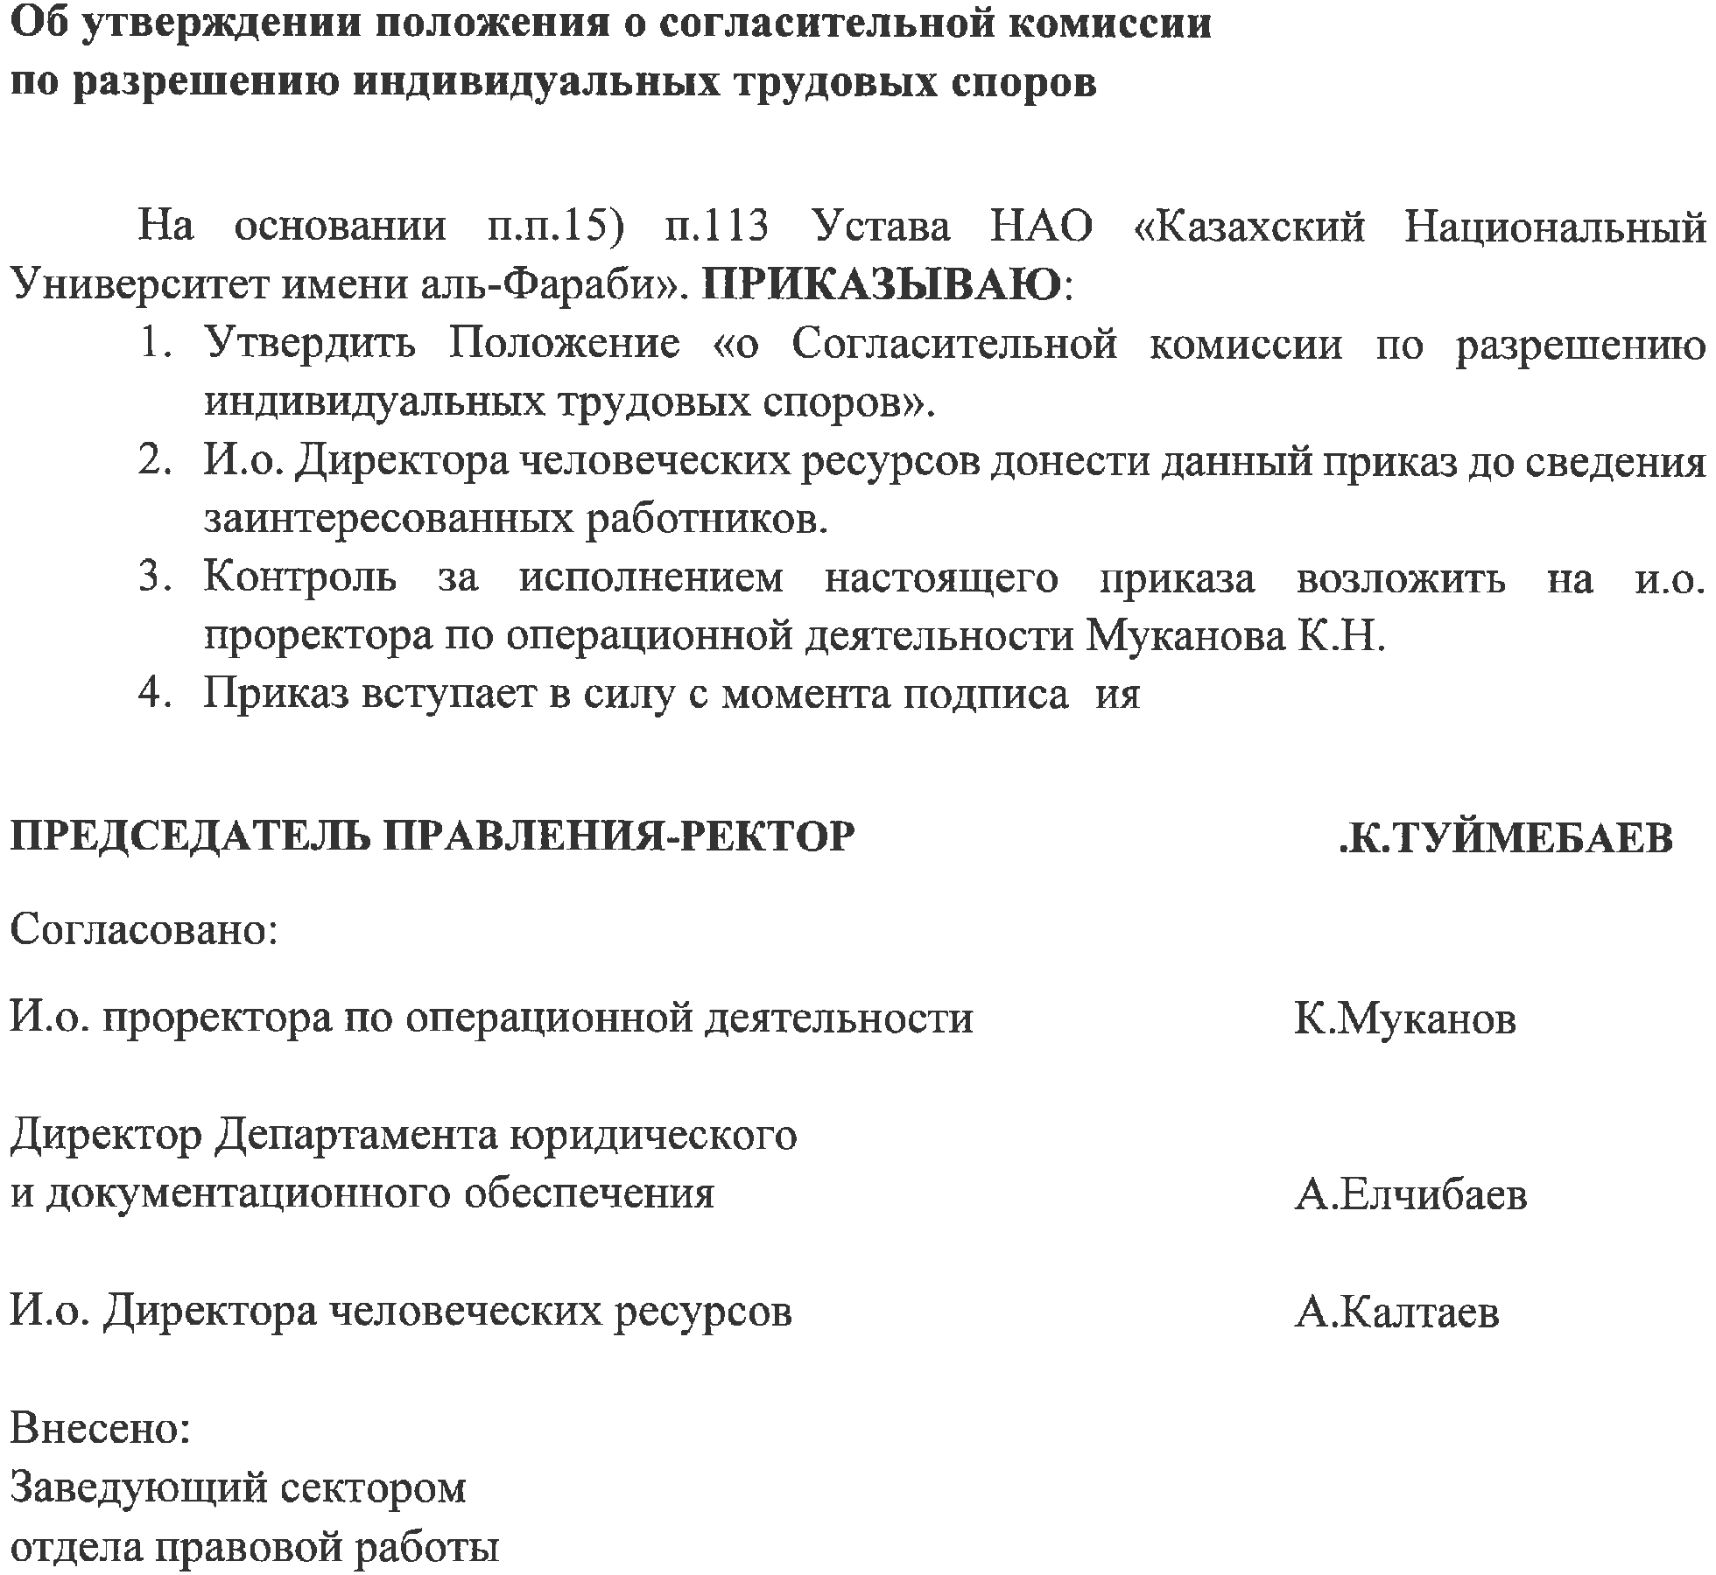
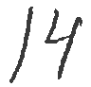

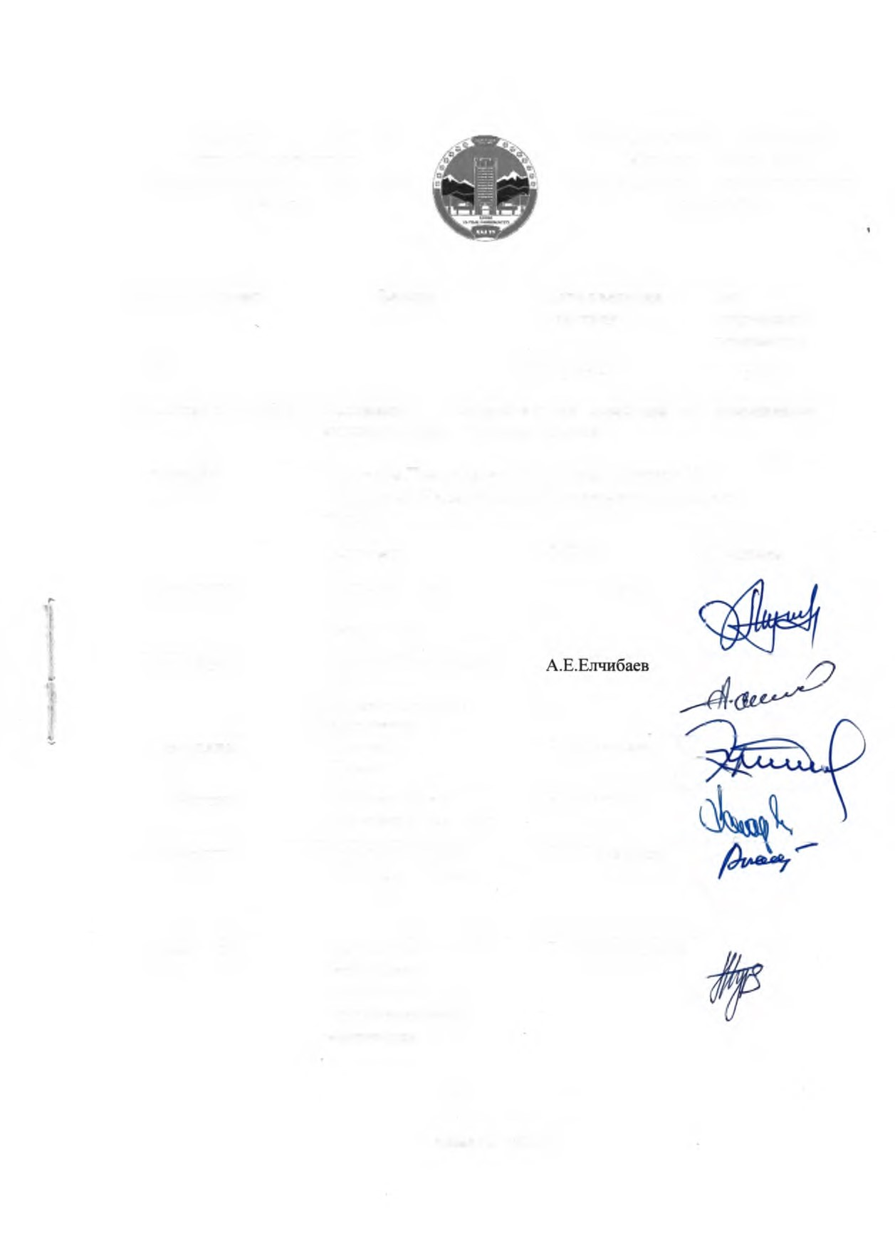
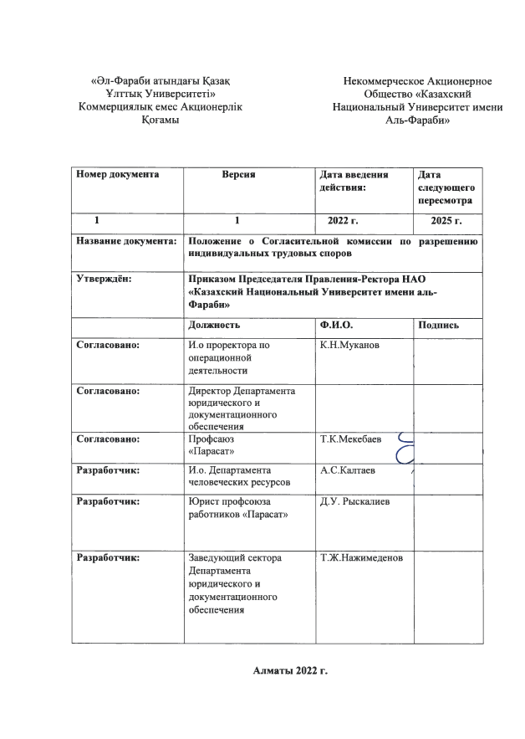
«Эл-Фараби атындагы К,азак
Улттьщ Университет!»
Коммерциялык емес Акционерл1к
К,огамы
Некоммерческое Акционерное
Общество «Казахский
Национальный Университет имени
Аль-Фараби»
Номер документа
Версия
Дата введения

действия:
Дата
следующего
пересмотра
1
1
2022
г.
2025
г.
Название документа:
Положение о Согласительной комиссии по разрешению

индивидуальных трудовых споров
Утверждён:
Приказом Председателя Правления-Ректора НАО

«Казахский Национальный Университет имени аль-

Фараби»
Должность
Ф.И.О.
Подпись
Согласовано:
И.о проректора по
операционной
деятельности
К.Н.Муканов
Согласовано:
Директор Департамента
юридического и
документационного
обеспечения
Согласовано:
Профсаюз
«Парасат»
Т.К.Мекебаев
С_
С
Разработчик:
И.о. Департамента
человеческих ресурсов
/
А.С.Калтаев
Разработчик:
Юрист профсоюза
работников «Парасат»
Д.У. Рыскалиев
Разработчик:
Заведующий сектора
Департамента
юридического и
документационного
обеспечения
Т.Ж.Нажимеденов
Алматы 2022 г.

Положение
о Согласительной комиссии по разрешению индивидуальных трудовых споров

1. Общие положения
- Положение о согласительной комиссии по рассмотрению индивидуальных трудовых споров (далее - Положение) Некоммерческого акционерного общества «Казахский национальный университет имени аль- Фараби» (далее - Общество / Работодатель) разработано на основании
Трудового кодекса Республики Казахстан, Отраслевого соглашения о социальном партнерстве по установлению условий труда, занятости и социальных гарантий для работников сферы образования и науки на отраслевом уровне на 2021-2023 годы было заключено 01 февраля 2021 года и Устава Общества.
- Согласительная комиссия по рассмотрению индивидуальных трудовых споров (далее - Согласительная комиссия) в своей деятельности принимает решение на основании Трудового кодекса Республики Казахстан, других нормативных правовых актов Республики Казахстан и настоящего Положения.
- Согласительная комиссия является постоянно действующим органом, образуется из равного числа представителей работников и работодателя.
- Состав представителей работников определяются решением конференции коллектива работников, а при наличии полномочии-решением профсоюзного комитета из числа членов профессионального союза, а представители работодателя - приказом Председателя Правления - Ректора.
- Состав Согласительной комиссии помещается на сайте Общества.
- Согласительная комиссия создается на срок до 3 лет. В течение этого срока члены Согласительной комиссии могут быть заменены в порядке, установленном для формирования состава Согласительной комиссии.
- Кандидатура председателя и секретаря комиссии определяются на первом заседании, решением Согласительной комиссии.
- Техническое обслуживание деятельности Согласительной комиссии (делопроизводство, хранение дел, подготовка и выдача выписок из протоколов заседаний) осуществляется работодателем. Приказом работодателя назначается работник, на которого возлагается задача по техническому обслуживанию деятельности Согласительной комиссии.
- Делопроизводство Согласительной комиссии ведется отдельно от общего делопроизводства.

2. Вопросы, рассматриваемые Согласительной комиссией
- Согласительная комиссия является обязательным досудебным первичным органом по рассмотрению индивидуальных трудовых споров.
- Согласительная комиссия рассматривает трудовые споры, разногласия, возникающие между работником и работодателем, связанные с применением норм трудового законодательства, коллективного договора, соглашений и иных актов Общества, трудовых договоров, в том числе:
- по оплате и нормирования труда, также, при совмещении должностей, ' временном замещении отсутствующего работника, совместительстве, за работу в сверхурочное, ночное время, выходные и праздничные дни;
- переводе работников на другую работу и перемещения их на другое рабочее место;
- выплате компенсаций и предоставлении гарантий,
предусмотренных законодательством;
- возврате денежных сумм, удержанных из заработной платы работника при наличии для этого основании;
- предоставлении отпусков;
- обеспечения условий труда, условий безопасности труда.
- выплате заработной платы за время вынужденного прогула или разницы в заработке за время выполнения нижеоплачиваемой работы в связи с переводом на другую работу или незаконного расторжения трудового договора;
- применении дисциплинарных взысканий;
- внесения неправильных или неточных записей в трудовые книжки (сведений о заключении или изменении трудового договора, если эти записи не соответствуют приказу или иным предусмотренным законодательством документам);
- изменении даты и формулировки причины увольнения, внесении изменении и дополнении в изданные приказы;
- возмещении сторонам материального ущерба;
- соблюдении графика трудового распорядка, режима рабочего времени и времени отдыха;
- отмене решений аттестационной и иной комиссии и другие требования сторон, возникающие в период трудовой деятельности сторон.

3. Деятельность Согласительной комиссии
- Трудовой спор подлежит рассмотрению, если спор не был урегулирован непосредственно сторонами.
Работники обладают правом на обращение в Согласительную комиссию:
- о спорам о восстановлении на работе - до истечения одного месяца со дня вручения копии акта работодателя о прекращении трудового договора;
- по другим трудовым спорам - в течение одного года с того дня, когда работник или работодатель узнал или должен был узнать о нарушении своего права.
Течение срока обращения, также, и рассмотрение индивидуальных трудовых споров приостанавливается в период действия договора о медиации.
При пропуске срока обращения по уважительным причинам срок обращения может быть восстановлен решением Согласительной комиссии.
- Согласительная комиссия обязана рассматривать трудовые споры в течении 15 дневный срок со дня регистрации заявления в порядке, установленном настоящим Положением. Срок исчисляется в рабочих днях.
- Работник, по заявлению которого рассматривается трудовой спор, должен быть приглашен на заседание комиссии не позднее, чем за один рабочий день.
- Все споры должны рассматриваться Согласительной комиссией в присутствии работника, подавшего заявление. Заочное рассмотрение спора допускается лишь по письменному заявлению работника.
При неявке работника на заседание комиссии рассмотрение его заявления откладывается до следующего заседания. При вторичной неявке работника без уважительных причин комиссия принимает решение о снятии данного заявления с рассмотрения, что не лишает работника права подать заявление вновь.
- Согласительная комиссия имеет право вызывать на заседание свидетелей, поручать отдельным лицам проведение технических и бухгалтерских проверок, требовать от администрации представления документов и расчетов, направлять запросы.
- В начале заседания комиссии, работник заявление которого рассматривается имеет право на подачу заявления об отводе любому члену комиссии, участвующему в заседании. Согласие или несогласие с заявлением об отводе принимается решением комиссией.
- Вопрос об удовлетворении отвода решается:
- в отношении представителя работодателя - Председателем
Правления - Ректором Общества;
- в отношении представителя работников - профсоюзным комитетом.
Руководитель издает приказ, а профсоюзный комитет принимает решение, которым удовлетворяется либо неудовлетворяется заявление об отводе. Вместо отведенного члена комиссии может быть выдвинут другой представитель.
- Согласительная комиссия правомочна принимать решение, если на ее заседании присутствует не менее 2/3 всех членов комиссии.
Решения комиссии должны быть мотивированы и основаны на нормах законодательства, коллективном и трудовом договорах, соглашениях, правилах, положениях и инструкциях. В решениях комиссии по денежным требованиям должна быть указана точная сумма, причитающиеся работнику.
Решение Согласительной комиссии в течение трех рабочих дней направляется Работодателю и заявителю.
- На каждом заседании Согласительной комиссии ведется протокол. Протокол подписывается после окончания заседания председателем и секретарем комиссии.
К протоколу прикладываются материалы проверок, письменные объяснения, заключения, переписка и иные документы, полученные комиссией в ходе рассмотрения спора.
- В случае несогласия работника с решением по трудовому спору, вынесенным Согласительной комиссией, работник, по правилам, предусмотренным в Трудовом кодексе вправе обратиться с заявлением о разрешении трудового спора в суд в течении двух месяцев со дня получения решения Согласительной комиссии.

4. Порядок исполнения решений Согласительной комиссии
- Решения Согласительной комиссии подлежат исполнению администрацией Общества и работником в срок, указанный в решении. Решение о восстановлении работника в должности исполняется немедленно.
- Работнику, восстановленному на прежней работе, выплачивается средняя заработная плата за все время вынужденного прогула (отстранения от работы) или разница в заработной плате за время выполнения нижеоплачиваемой работы при незаконном переводе на другую работу, но не более чем за шесть месяцев.
- При задержке работодателем исполнения решения о восстановлении на работе Согласительная комиссия выносит решение о выплате работнику средней заработной платы или разницы в заработной плате за время задержки исполнения решения на основании законодательства.

5. Порядок вынесения и исполнения решений Согласительной комиссии по отдельным спорам
26. В случаях незаконного перевода, перемещения, изменения существенных условий труда либо незаконного отстранения от работы работник подлежит восстановлению на прежней работе, или предложена равноценная работа.
Перемещение должно быть обосновано производственными, организационными или экономическими причинами.
Перевод и перемещение работника, в том числе произведенные с согласия работника, считаются незаконными, если это противопоказано ему по состоянию здоровья в соответствии с медицинским заключением или требованием законодательства (запрет применения труда отдельных категорий работников, в частности женщин и несовершеннолетних).
Не может быть признан прогулом отказ работника приступить к работе, на которую он был переведен с нарушением закона.
При отсутствии доказательств, подтверждающих обоснованные производственные, организационные или экономические причины, изменение существенных условий труда может быть признано незаконным.
- При вынесении решения о восстановлении на работе, комиссия одновременно принимает решение о выплате работнику среднего заработка за время вынужденного прогула или разницы в заработке за время выполнения нижеоплачиваемой работы.
- Разрешая спор о применении к работнику мер дисциплинарного взыскания, Согласительная комиссия может отменить взыскание, наложенное незаконно или не соответствующее тяжести проступка.
Однако комиссия не может заменить одну меру другой мерой взыскания, поскольку в соответствии со статьей 65 Трудового кодекса Республики Казахстан право выбора меры дисциплинарного взыскания принадлежит Работодателю.
- При рассмотрении споров о взыскании денежных сумм Согласительная комиссия обладает правом на принятие решении о возврате невыплаченных и незаконно удержанных сумм работнику за период, не превышающий трех лет до момента обращения в Согласительную комиссию.
- Суммы, взысканные с Работодателя, выплачиваются работнику в срок, установленный для выплаты заработной платы, ближайший после вынесения решения комиссией.

6. Гарантии деятельности членов Согласительной комиссии
- Работникам, избранным в состав Согласительной комиссии, за время их деятельности в составе комиссии сохраняется средняя заработная плата.
- Наложение дисциплинарных взысканий и увольнение по инициативе Работодателя членов Согласительной комиссии (если они являются членами профсоюза) допускается с предварительного согласия профсоюзного комитета.
- Заключение (продление) трудовых договоров с членами комиссии допускается на срок не менее срока их полномочий в составе Согласительной комиссии.

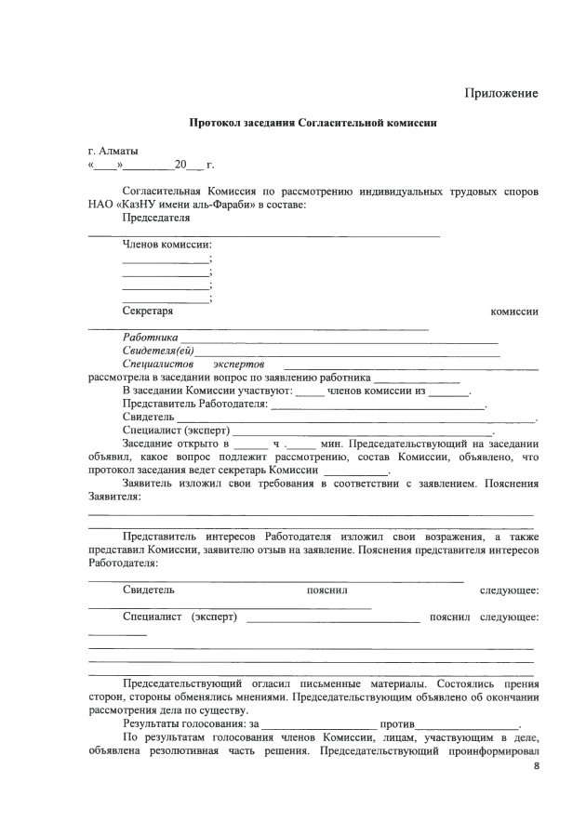
Приложение
Протокол заседания Согласительной комиссии
г. Алматы
«____»_________20___г.
Согласительная Комиссия по рассмотрению индивидуальных трудовых споров
НАО «КазНУ имени аль-Фараби» в составе:
Председателя
Членов комиссии
Секретаря
комиссии
Работника
_________________________________________________________
Свидетеля(ей)
_______________________________________________________
Специалистов
экспертов

_____________________________________________
рассмотрела в заседании вопрос по заявлению работника______________
В заседании Комиссии участвуют:_____членов комиссии из_______
.
Представитель Работодателя:____________________________________
.
Свидетель
_____________________________________________________________.
Специалист (эксперт)____________________________________________.
Заседание открыто в______ч .
_____
мин. Председательствующий на заседании
объявил, какое вопрос подлежит рассмотрению, состав Комиссии, объявлено, что
протокол заседания ведет секретарь Комиссии ___________.
Заявитель изложил свои требования в соответствии с заявлением. Пояснения
Заявителя:
Представитель интересов Работодателя изложил свои возражения, а также
представил Комиссии, заявителю отзыв на заявление. Пояснения представителя интересов
Работодателя:
Свидетель
пояснил
следующее:
Специалист (эксперт)
_____________________________
пояснил следующее:
Председательствующий огласил письменные материалы. Состоялись прения
сторон, стороны обменялись мнениями. Председательствующим объявлено об окончании
рассмотрения дела по существу.
Результаты голосования: за
___________________
против__________________
.
По результатам голосования членов Комиссии, лицам, участвующим в деле,
объявлена резолютивная часть решения. Председательствующий проинформировал
8

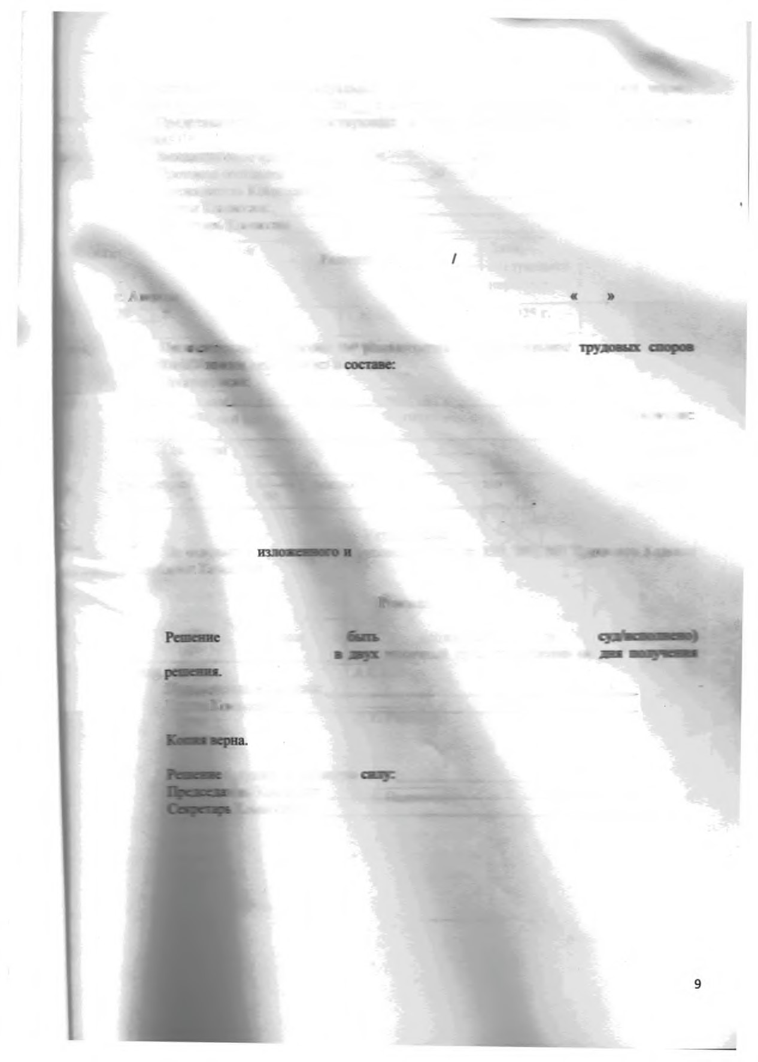
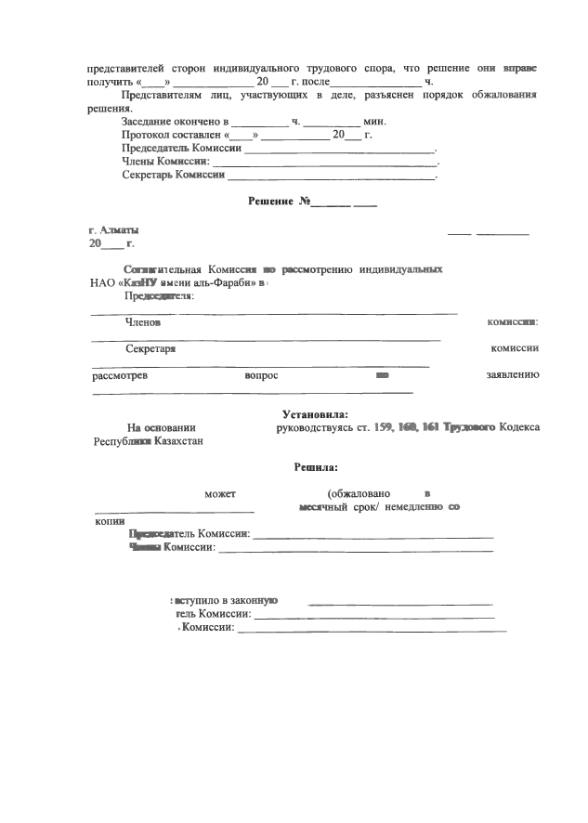
представителей сторон индивидуального трудового спора, что решение они вправе
получить «____»______________20___г. после________________
ч.
Представителям лиц, участвующих в деле, разъяснен порядок обжалования
решения.
Заседание окончено в__________ч.__________
мин.
Протокол составлен «____»____________20___г.
Председатель Комиссии_________________________________
.
Члены Комиссии:_______________________________________.
Секретарь Комиссии____________________________________
.
Решение №
г. Алматы

20

г.
Согии'
тельная Комиссия
по
рассмотрению индивидуальных
НАО «КазНУ имени
аль-Фараби» в<
Председателя:
Членов
комиссии:
Секретаря
комиссии
рассмотрев
вопрос
ПО
заявлению
На основании
Республики Казахстан
Установила:
руководствуясь ст. 159, lflt
161
Тциопго
Кодекса
Решила:
может
копии
Председатель Комиссии:
Чхяы Комиссии:
(
обжаловано
в
месячный
срок/ немедленно
со
г вступило в законную
гель Комиссии:
____
. Комиссии:
___

